**25 câu trắc nghiệm**

**1 . Đáp án:D**

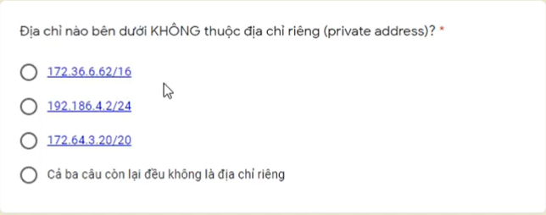

**2 . Đáp án:A**



**3. Đáp án:B**

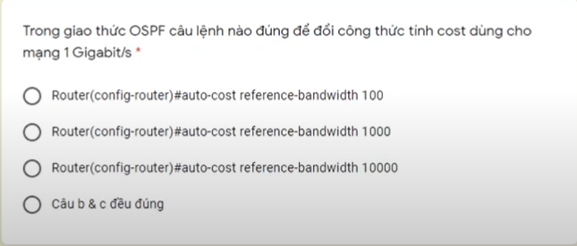

**4. Đáp án:A**



**5. Đáp án: địa chỉ của next hop là giao diện kế tiếp**



**6. Đáp án:ipconfig /all**



**7. Đáp án:B**



**8. Đáp án:A**



**9. Đáp án:B**

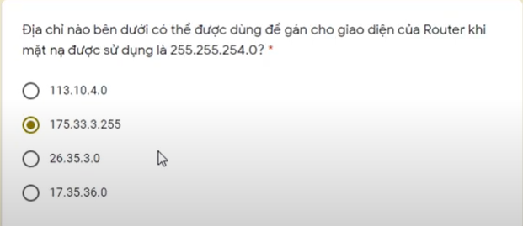

**10. Đáp án:D**

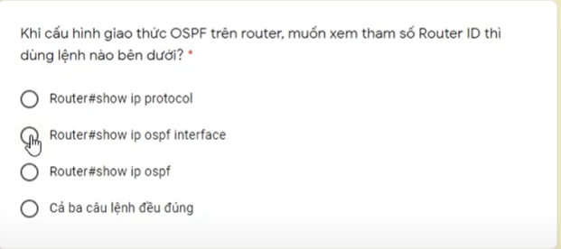

**11. Đáp án:D**



**12. Đáp án:0001.646C.9901**



**13. Đáp án:B**

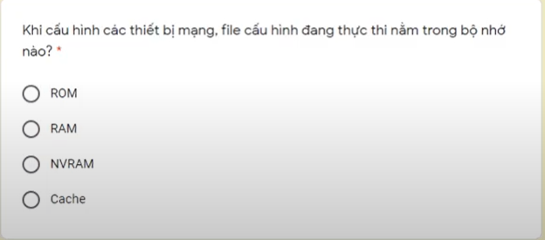

**14. Đáp án:D (đường trunk)**

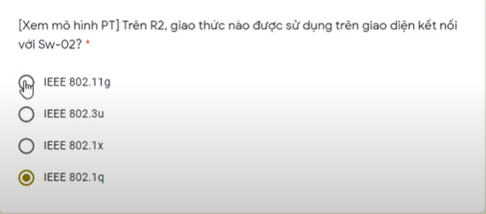

**15. Đáp án:B fast-e 100MB-> 48*0.1Gb + 2*1Gb = 6.8**

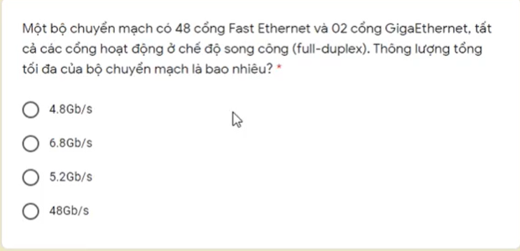

**16. Đáp án:D**

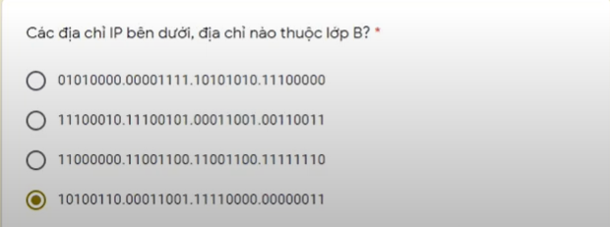

**17. Đáp án:00D0.D323.95AE**



**18. Đáp án:D => B**

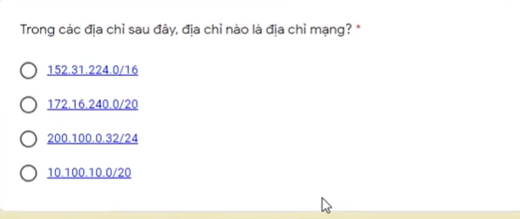

**19. Đáp án:D**



**20. Đáp án:B**

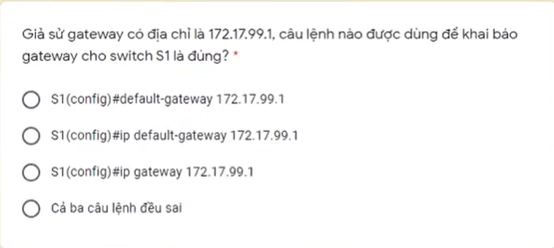

**21. Đáp án:B**

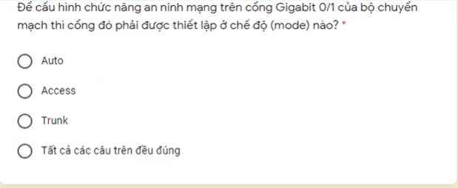

**22. Đáp án:D**



**23. Đáp án:A**

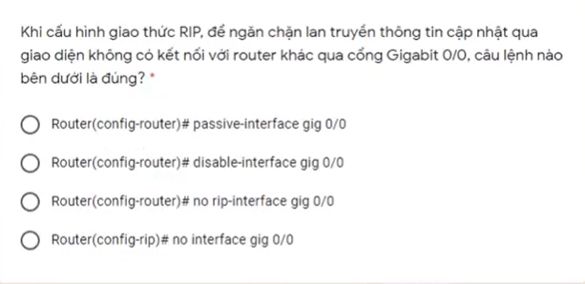

**24. Đáp án:B**

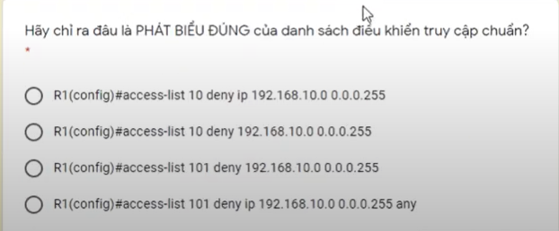

**25. Đáp án: tính rồi**

